Het algemeen onderzoek

Signalement

- diersoort
- ras
- geslacht
- leeftijd
- kleur en aftekeningen (bijv witte hond meer kans op doofheid)

Anamnese

Vraaggesprek met eigenaar, om belangrijke informatie boven tafel te krijgen.
Voorbeeld anamnese formulier (Faculteit Diergeneeskunde):
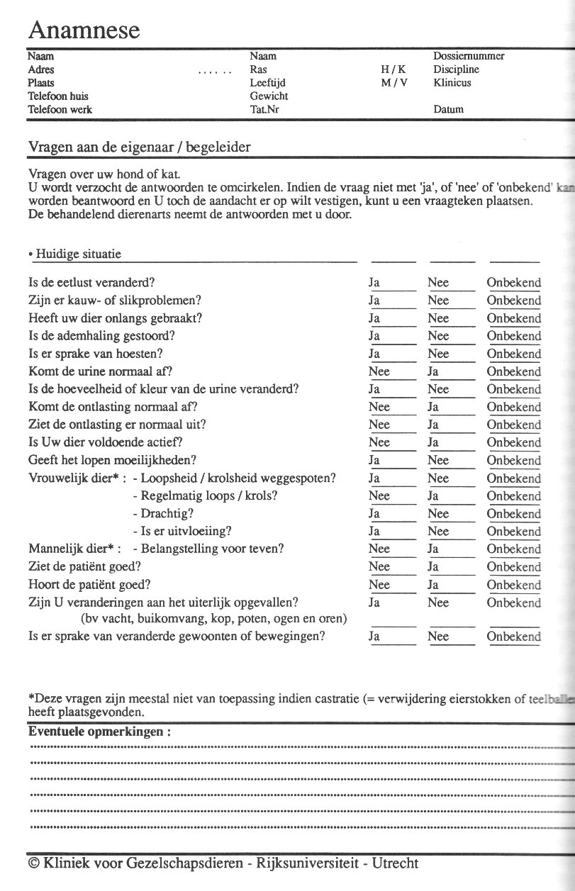
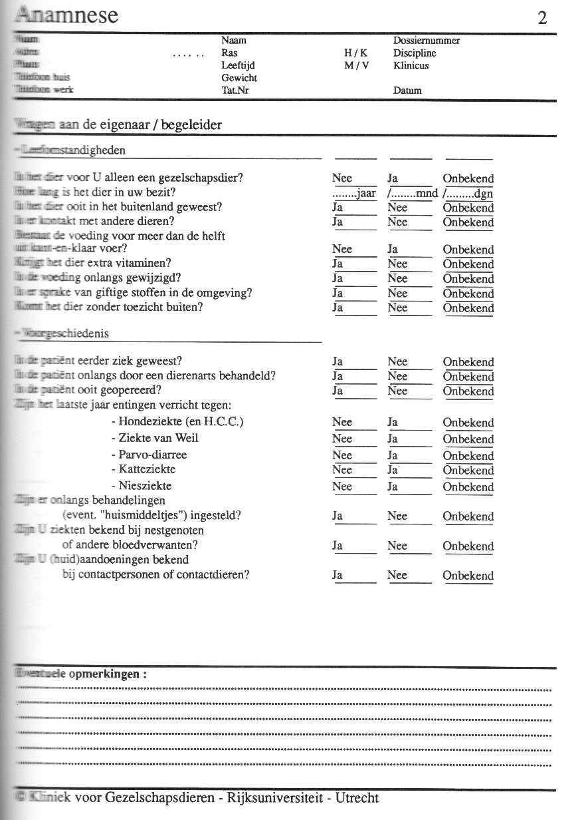

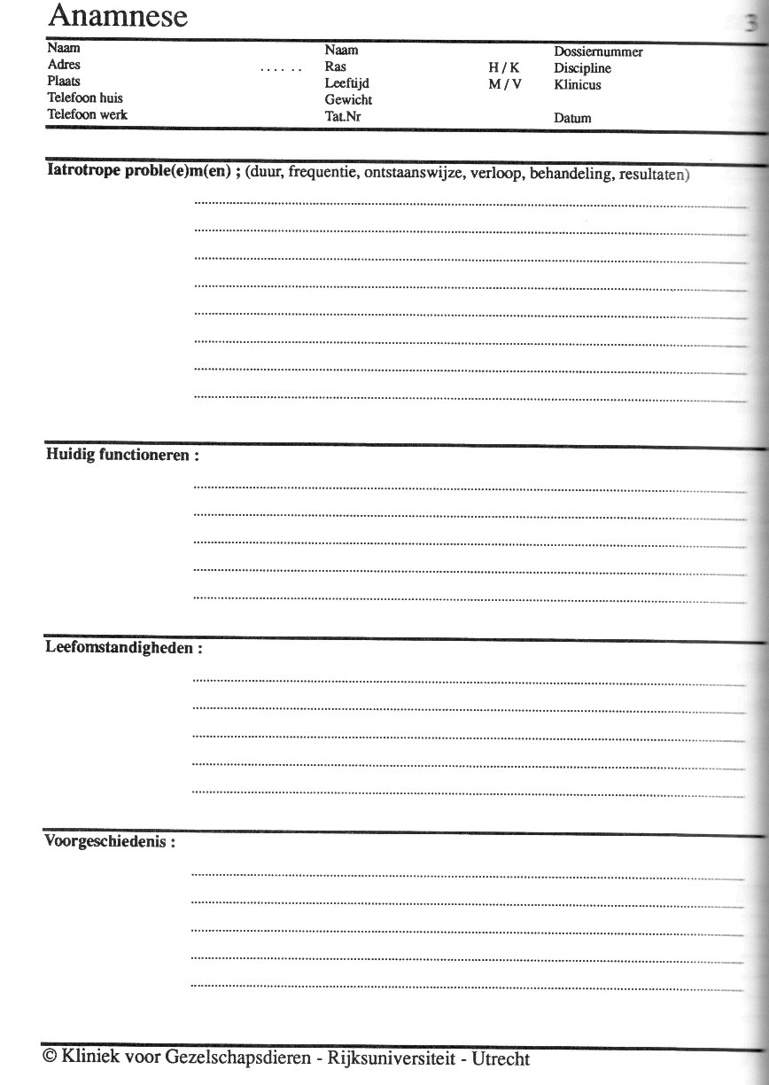

Algemene indruk:

- Bewustzijnsniveau
- Houding en gang
- Voedingstoestand
- Verzorgingstoestand
- In het oog springende klinische afwijkingen

Algemeen onderzoek:

- Adembewegingen  - pols  Zie afbeelding 1.  - lichaamstemperatuur  - beharing en huid  - slijmvliezen  - lymfknopen  zie ook  afbeelding 3 van het “verzorgingsgebied”  en  afbeelding 4:  ligging en handgrepen  - (andere)opvallende afwijkingen | Wachten tot dier op z’n gemak is.  Op afstand, zonder de hond aan te raken de adembeweging observeren.  Van opzij en van boven naar het dier kijken.  Tellen van aantal adembewegingen gedurende 15-30 seconden  Achter het dier plaatsnemen, de handen van opzij vóór om de dijen brengen, en de vingertoppen tegen de slagader hoog, aan de binnenzijde van de dij leggen.  Het tellen van de hartfrequentie is ook mogelijk door het hart links achter de elleboog te voelen of de fonendoscoop te gebruiken.  Staart rustig, stevig omvat en naar dorsaal gebracht, thermometer (in hoesje) met glijmiddel zacht borend, 2 cm diep, naar binnen gebracht. (bij katten minder diep!) Wachten op de buzz of piep.  Tevens inspectie omgeving anus en aan(thermometer)klevende ontlasting.  Vacht: algemeen en lokale inspectie: kleur, glans en aansluiting, naast beoordeling met elleboogpincet: dichtheid en losse haren, vooral op de rug vlak voor de staart.  Huid: aftasten van alle 4 de poten, en beoordeling op kleur, turgor op halve hoogte van de borstkas, ter plaatse van de 10e rib. Of in de nek.  Temperatuur en aanwezigheid van eventueel andere aanwezige afwijkingen.  Van achteraf wordt de kop gefixeerd, door een hand op de hersenschedel te leggen en de andere hand onder de onderkaak. Met duim van de onderste hand onderooglid naar beneden trekken: beoordeling bindvlies.  Met bovenliggende hand bovenooglid naar boven om het wit van de ogen te beoordelen.  Met bovenste hand bovenlip oplichten, ter beoordeling van het mondslijmvlies op kleur en vochtigheid en bloedingen.  Indrukken van het slijmvlies op de bovenlip ter beoordeling van de crt.  Steeds links en rechts met elkaar vergelijken.  Tastend te werk gaan om gevoel te behouden.  Mandibulaire lymfeknoop: in de kaakhoek voor de keelspeekselklier.  (Retrofarygeale lymfeknoop: aftasten door vingers tussen atlas en larynx naar elkaar toe te brengen.)  Prescapulaire lymfeknoop: de spier voor het schouderblad op diens halve hoogte tussen duim en wijsvingers in van achter naar voren door te laten slippen.  Oksellymfeknopen: hoog in de oksel tasten, terwijl de poot naar opzij gehouden wordt.  Achterste oksellymfeknopen: met vlakke hand achter de voorpoot over de ribwand strijken.  Lieslymfeknopen: bij de reu: vrij achteraan hoog boven de penis, juist onder de buikwand. Bij de teef: boven en opzij van de achterste melkklierpakketten. Hiervoor eventueel dier op de zij en of rug laten liggen.  Knieholtelymfeknoop: in de knieholte de vingers naar elkaar toe te drukken en naar achter te bewegen.  Hier worden bijvoorbeeld (tumor) woekeringen bedoeld | Snuffelen, hijgen van de warmte en blaffen maken de waarneming onmogelijk.  Veroorzaakt zo weinig mogelijk opwinding.  Zowel de borst als de buik ademhaling kunnen bekeken worden.  Costoabdominaal = borst-buikademhaling; dit is normaal  Let ook op de regelmaat van de ademhaling  Hond normaal: 10-30/ minuut  Kat normaal: 20-40/ minuut  Naast de frequentie kan er zo ook een indruk verkregen worden van de kracht en regelmaat van de pols, gelijkmatigheid (equaliteit)en of de pols zowel links als rechts(symmetrie) te voelen is. Tot slot controleer je of hartslag en pols gelijk optreden (synchroniciteit). (afkorting KRESS)  Bij sommige te dikke honden kan de dijbeenslagader niet gevoeld worden.  Hond normaal: 60-120/ minuut  Kat normaal: 120-180/ minuut  Hoesje voor hygiëne.  Hond normaal: 38-39 ºC  Kat normaal: 38,5-39 ºC  Deze gegevens dragen bij aan volledigheid onderzoek.  Geeft vaak afwijkende indruk bij chronische aandoeningen.  Veel voorkomende parasiet: de vlo, of de vlooienontlasting wordt hier gezien  Op deze plaats omdat de huid niet overal even strak om het lijf zit.  Turgor is een parameter voor uitdroging  Bij slechte bloedsomloop vaak koude lichaamsuiteinden.  Zoals bijvoorbeeld vocht (oedeem) boven de hak.  Zie ook bijgevoegd afbeelding 2  Niet het derde ooglid op kleur beoordelen, dit bevat een stukje wit kraakbeen.  Vooral geelverkleuring ten gevolge van galkleurstoffen (leverafwijking) is hier goed te zien.  Niet te strak oplichten: dit drukt de capillairen dicht.  De capillaire vullingstijd is een maat voor de toestand van de bloedsomloop.  Vaatbedvulling.  Afwijkingen zoals vergroting van de lymfeknopen of het voelbaar worden, waar ze meestal niet op te merken zijn, kan een aanduiding zijn van een ontsteking in het gebied dat door deze lymfeklier wordt gedraineerd.(zie ook plaatje hiervan).  Bij gezonde dieren in normale voedingstoestand kunnen een of twee vingertoppen bijna bij elkaar worden gebracht.  Alleen de mandibulaire (= keel) lnn en de knieholte ln zijn altijd goed te voelen. De lies ln is soms goed te voelen.  De overige lnn voel je normaal gesproken niet of nauwelijks.  Het bij houden in de tijd kan een indruk geven van de (kwaad)aardigheid.

Figuur 1. het opnemen van de pols

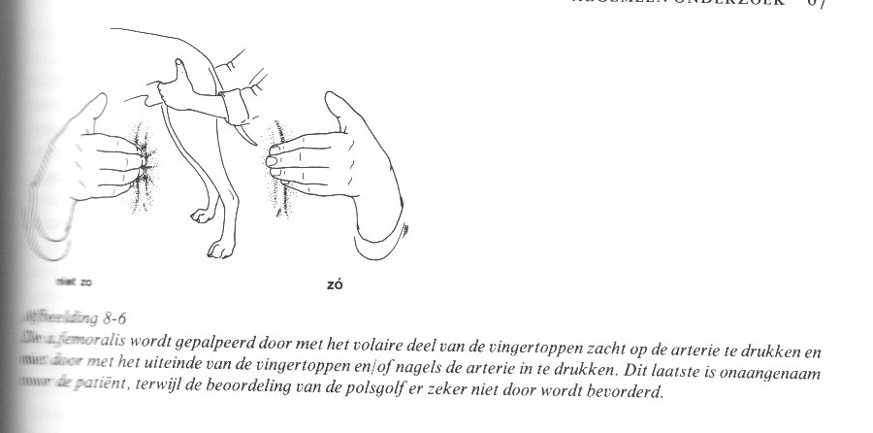

figuur 2. het beoordelen van de slijmvliezen

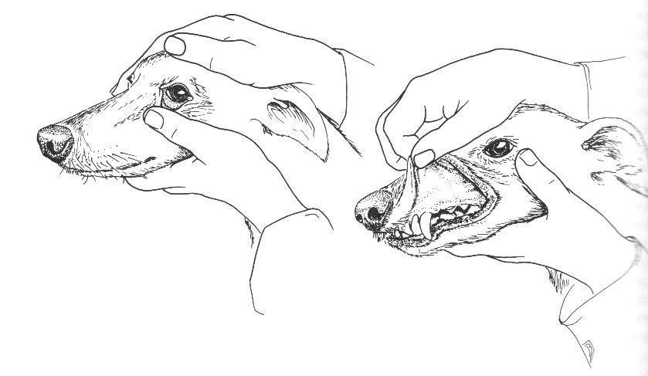

Mogelijke kleuren:

- roze: normaal. Duidt op een goede doorbloeding
- rood: ontsteking of bij uitdroging. Dan ook vaak droge,
plakkerige slijmvliezen
- bleek-wit: te weinig bloeddoorstroming. Tgv bloedarmoede
(anemie) of shock
- blauw: te weinig zuurstof in bloed. Wijst op luchtwegprobleem
- bruin: bij bepaalde vergiftigingen
- geel: leverprobleem of bloedafbraak. Beste te beoordelen op
het oogwit
- zwart: pigment (normaal) of necrose (= afsterving: abnormaal)
- grauw: combi van rood, blauw en evt geel of bruin. Zeer slecht
vooruitzicht
figuur 3. verzorgingsgebied lymfeknopen (=lnn)

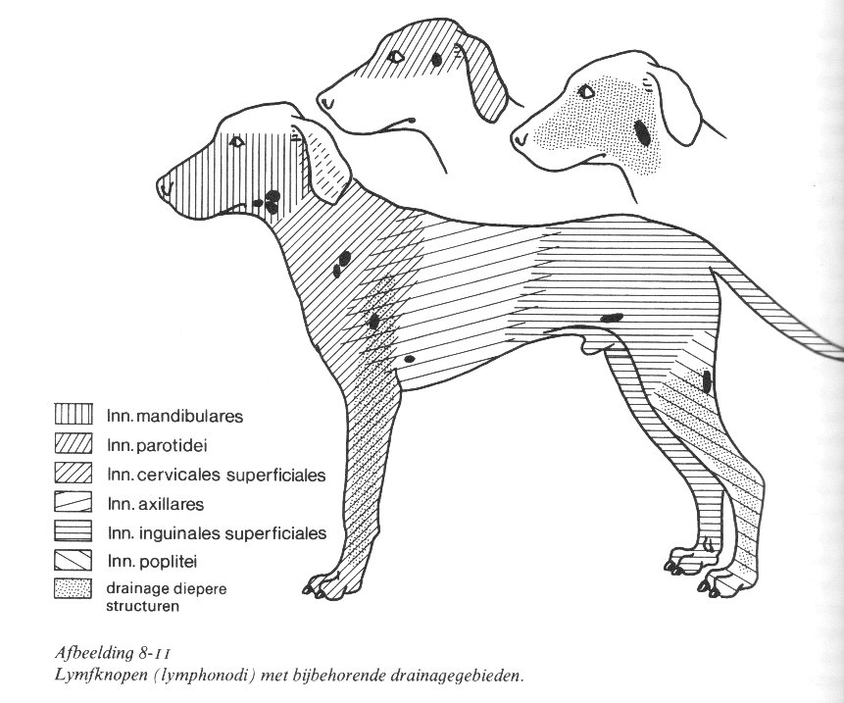

figuur 4. ligging en handgrepen lnn

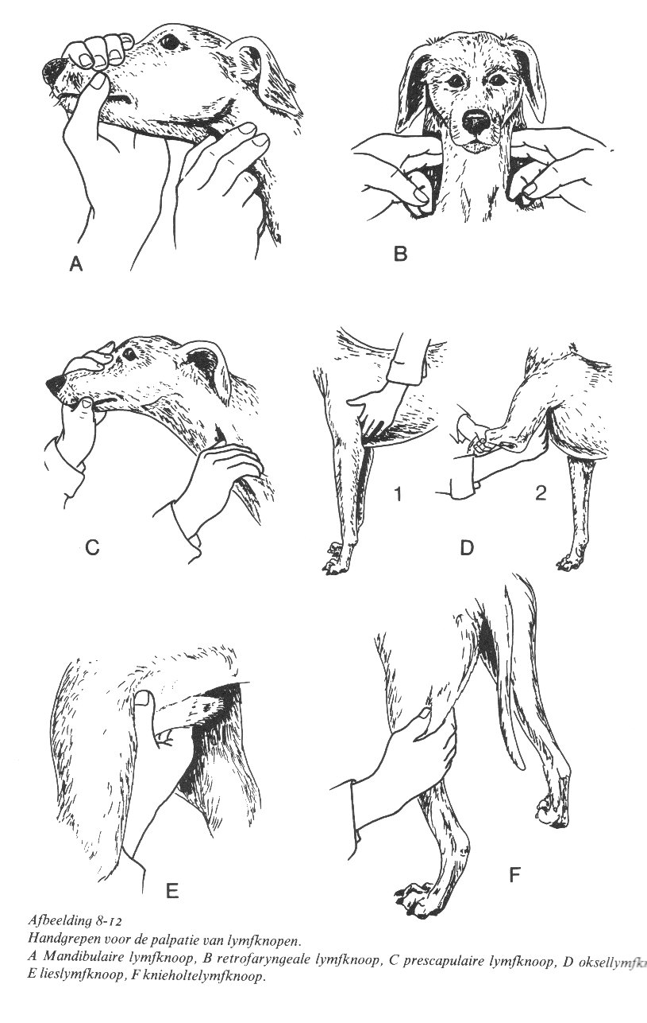
Zie ook video algemeen onderzoek
http://provisioning.ontwikkelcentrum.nl/default.aspx?action=get_object&id=OC-33071-2-4d&format=html&mode=single

